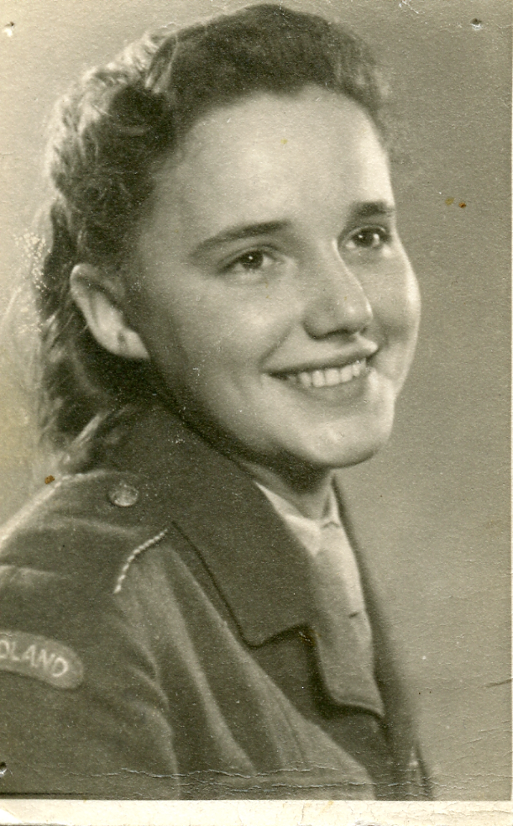
Wratna Zofia zam. KOLBERG ur. w Warszawie 11.4.1930.
Od 1943 r. harcerka, hufiec „Wybrzeże Kościuszkowskie”; w powstaniu sanitariuszka-łączniczka Batalion „Miłosz” Śródmieście; jeniec obozów niemieckich XB Sandbostel; Szkoła Młodszych Ochotniczek w Nazarecie Palestyna; po wojnie życie rodzinne w Kanadzie, praca rządowa.

WSPOMNIENIA

Urodziłam się w Warszawie 11 kwietnia 1930 roku. Z Warszawą związane jest całe moje dzieciństwo. Tam przeżyłam piękne lata przedwojenne, tam zobaczyłam pierwsze niemieckie bombowce w 1939 roku. Każdy z nas pamięta ten dzień – zmienił on nasze życie na zawsze.
Przyszły lata okupacji. Miałam 13 lat, kiedy wstąpiłam do harcerstwa – Hufiec „Wybrzeże Kościuszkowskie – Warszawa 1”. Przeszłam przez Kursy Pierwszej Pomocy, również uczyłyśmy się dobrze poznawać miasto, żeby móc pełnić służbę łącznikową. Harcerki z Hufca „Warszawa 1” stanowiły obsadę małego szpitala powstańczego, mieszczącego się w gmachu Instytutu Głuchoniemych i Ociemniałych na Placu Trzech Krzyży. Ten punkt sanitarny był im przydzielony już w 1940 r.
Na zbiórkę dnia 1 sierpnia 1944 r. o godzinie trzeciej po południu, stawiły się wszystkie harcerki stanowiące obsadę punktu. W tym samym gmachu Instytutu Głuchoniemych stacjonował pluton „Mundka” – st. Sgt. Edmund Malinowski. Pluton wchodził wskład kompanii „Redy” – Batalion „Miłosz”. Sztab mieścił się w domu pod Gigantami w Alejach Ujazdowskich. (Do tej pory ten budynek istnieje).
Pluton „Mundka” w pierwszym dniu powstania miał duże straty szturmując w stronę Górnoślązkiej przez dobrze obstawiony teren Sejmu. St. Sgt. „Mundek” potrzebował łączniczek. Poprosił o pomoc harcerki z Punktu Sanitarnego. Zgłosiłam się na ochotnika. Po kilku dniach pracy w szpitalu rola sanitariuszki nie bardzo mi odpowiadała. Łączniczki były w ciągłym ruchu, przenosiły rozkazy i umożliwiały łączność z innymi oddziałami Trzeba było dobrze znać Warszawę, tę nową Warszawę powstańczą, gdzie chodziło się piwnicami z jednej kamienicy do drugiej, biegało się pod obstrzałem pod barykadami i czasami tunelem przekopanym pod ulicą. Dwa takie tunele były pod ul. Wiejską i pod ul. Frascati.
Ta Warszawa powstańcza ciągle się zmieniała, gdy kamienice legły w gruzach, a barykady były rozwalone. Czasami trzeba było zmienić trasę w drodze powrotnej. Zdarzyło mi się raz, że wracając z Nowego Światu, po ciemku, nie wiedziałam, że na środku ul. Książęcej był nowy lej po bombie. Wpadłam do środka i trudno mi było wydostać się na ulicę. Jedyne rany w powstaniu to były okaleczone ręce pobitym szkłem w tym leju.
Często też pełniłam służbę z kolegami na linii, obserwując niemieckie pozycje. Koledzy nauczyli mnie jak obchodzić się z bronią. Jednak z braku amunicji nigdy jej nie użyłam. Dopiero po kapitulacji wystrzelaliśmy wszystkie pozostałe naboje.
22 sierpnia złożyłam przysięgę wojskową i od tej pory byłam żołnierzem A.K. Kompania „Redy” działała na Placu Trzech Krzyży, górnej części ogrodów Frascati i ul. Książęcej. Po zdobyciu, budynek YMCA został obsadzony przez Kompanię „Redy” jako najbliższą terenowo. Niemcy wycofując się pozostawili tam dużo broni i zapasów jedzenia. Było to dla nas bardzo ważne. Nawet w jednym z dwóch basenów chodowali świnie. Nie mam pojęcia kto te świnie zamienił na pyszne kotlety. Na codzień była zupka „pluj”. Dobrze że zdobyliśmy duże zapasy cukru, zupka „pluj” na słodko była dużo smaczniejsza. YMCA była najbardziej wysuniętą placówką na ogrody Frascati i Sejmu. Niestety nie udało się nam jej utrzymać do końca powstania. Pod koniec września musieliśmy się wycofać spowrotem do Zakładu Głuchoniemych. Jeszcze 29 września, Niemcy uderzyli na Nowy Świat, Książęcą i Plac Trzech Krzyży. Po długiej walce odparliśmy wroga. Plac Trzech Krzyży pozostał w naszych rękach. Wszystkie domy naokoło i kościół były w ruinach. Zakład Głuchoniemych stał. Tam zaczęłam powstanie i tam skończyłam. Niemcom nie udało się zdobyć naszej placówki. Stamtąd też, po kapitulacji, wyszłam z Armią Krajową do niewoli.
Kiedy brano nas do niewoli, umawialiśmy się, że spotkamy się za rok na Placu Trzech Krzyży. Stało się dopiero w 1991 r. Gdy znów znalazłam się w Instytucie Głuchoniemych na spotkaniu Batalionu „Miłosz”.
Warszawę opuściłam 5.10.1944 roku – na zawsze. Wędrówkę po świecie zaczęłam od obozu przejściowego w Ożarowie. W kilka dni potem odszedł transport do stalagu XB – Sandbostel. Tam zostałam do końca wojny, najpierw w obozie, a potem przez pięć miesięcy w szpitalu, chora na dyfteryt i szkarlatynę. Nie wyniosłam złych wspomnień z tego okresu. Zawsze spotykałam się z pomocą i serdecznością ludzi – nawet lekarza Niemca, komendanta szpitala.
Po wojnie jak wielu żołnierzy AK, dotarłam do 2-go Korpusu do Włoch. Trzema młodymi „Akaczkami” zaopiekowali się oficerowie Pułku Artylerii Lekkiej 3 D.S.K. (Dywizja Strzelców Podchalańskich). Stąd ten sentyment do „Choinki”. Niestety, czy może na szczęście, byłam za młoda do wojska. Odesłano nas 40 dziewcząt z A.K. do S.M.O. Szkoły Młodszych Ochotniczek w Nazarecie w Palestynie. Co za oaza spokoju po Europie zrujnowanej wojną! Tam zdałam Małą Maturę.
W 1947 roku, szkoły ze Środkowego Wschodu zostały ewakuowane do Anglii. Po pięknej słonecznej Palestynie i naszym ładnym budynku szkolnym, obóz w Foxley przypominał mi niewolę. Głodno, chłodno i do domu daleko. Nasza przyszłość też była nie pewna, bo nastąpiło rozwiązanie szkół wojskowych. I znów dopisało mi szczęście. Dostałam się do Szkoły im. Józefa Conrada na kursy maturalne. Maturę zdałam w pierwszej grupie studentów w czerwcu 1949 r.
Rok potem wyszłam zamąż za kolegę z młodych lat – Tadeusza Kolberga. Wybrałam karierę żony i matki, wychowując pięcioro dzieci – trzy córki i dwóch synów. W 1956 r. Wyemigrowaliśmy do Kanady, która stała się naszą drugą ojczyzną.
W 1972 r. Wróciłam do szkoły. Skończyłam Commercial Clerical Course w Algonquin College w Ottawie. Studia, plus wojskowa przeszłość ułatwiły mi przyjęcie do pracy w administracji Canadian Corps of Commissionaires. Od kilku lat jestem na emeryturze. Cieszę się wnukami i prawnukami. Jednak często wracam do wspomnień z lat wojennych. Te lata najbardziej zostały w pamięci.

Odznaczona Krzyżem Walecznych nr. 32913; Krzyżem Armii Krajowej; Krzyżem Powstańców Warszawy; Medalem Wojska. W 1944 otrzymała awans na plutonowego; 2 kwietnia 2001 r. Awans na podporucznika.

